转运功能普通用户操作说明

- 用户申请转运申请，在个人中心 -> 我的转运 -> 转运申请中新建：
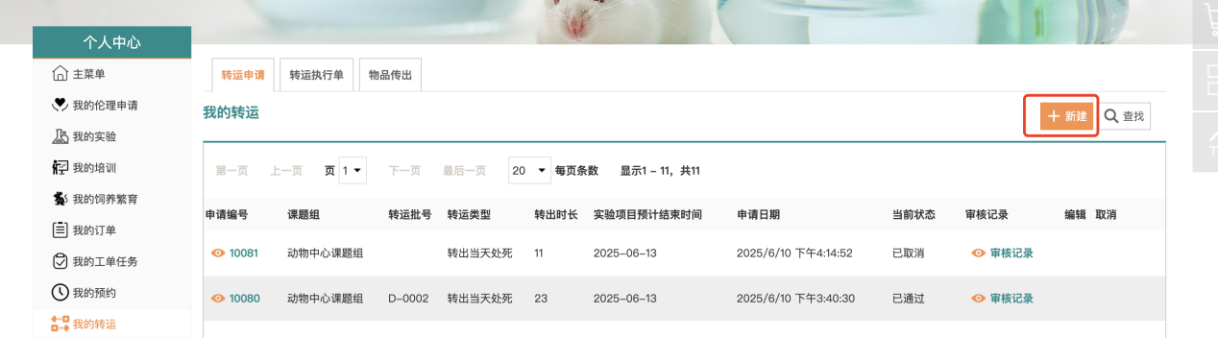
根据表单内容，填写完整后，阅读完细则后，进行提交：
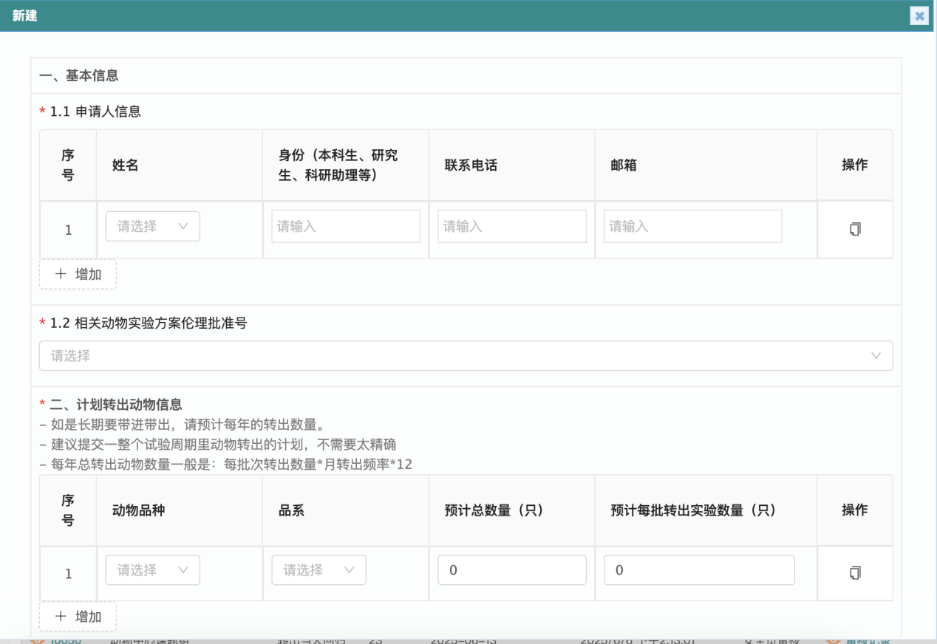
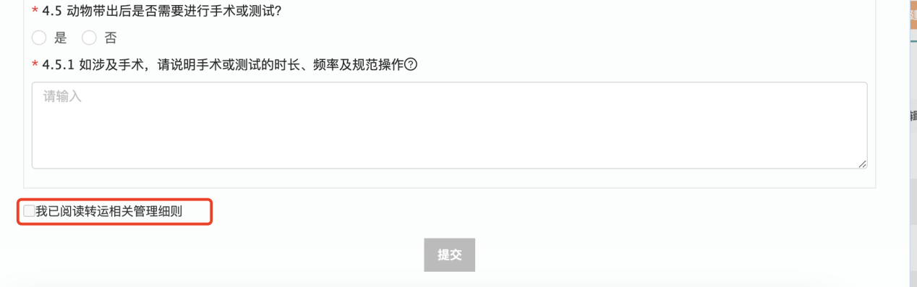
注：申请人即可以用该申请申请转运执行单的人员，动物信息需如实填写。

- 如需课题组审核，则联系课题组负责人在个人中心 -> 课题组管理 -> 转运管理 -> 所有转运申请中进行审核：
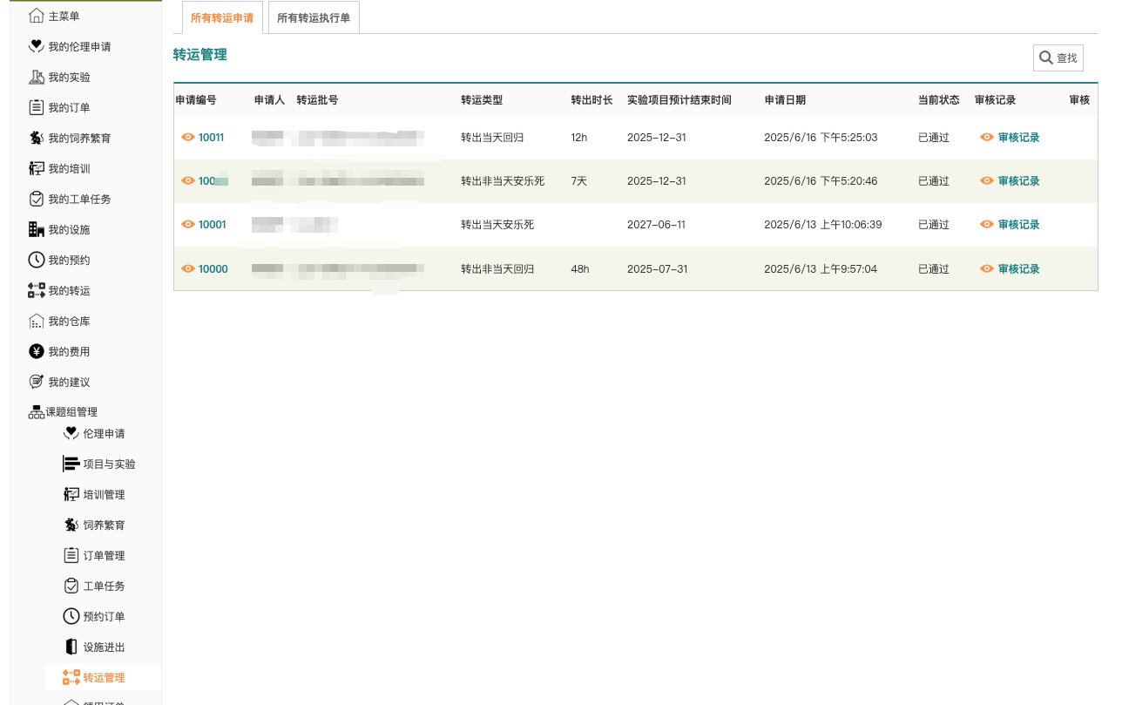

- 转运申请通过后，申请中包含的申请人即可使用该转运申请申请转运执行单，在个人中心 -> 我的转运 -> 转运执行单中新建：
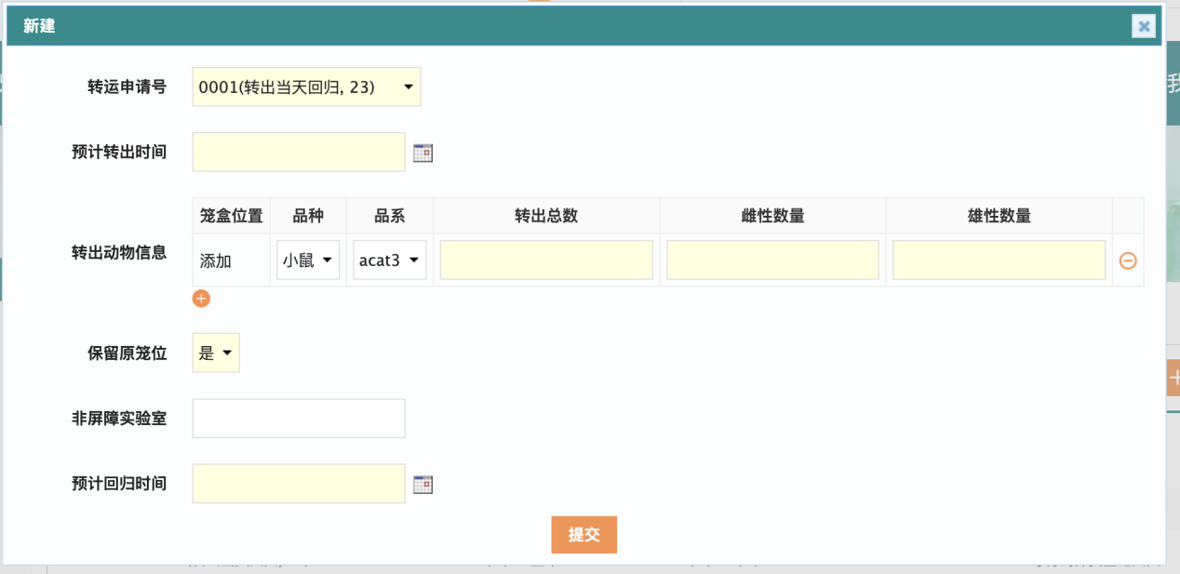
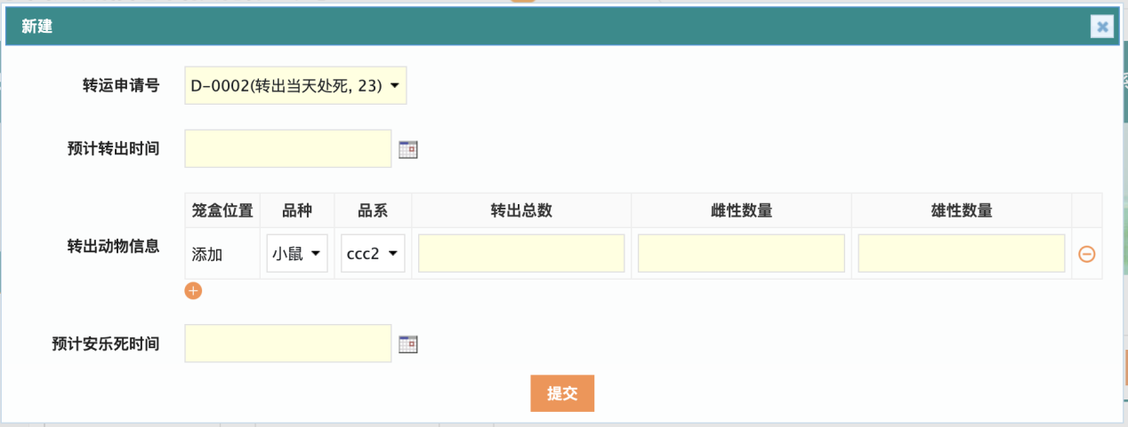

- 如转运后回归，用户需提前申请饲养申请，选择该转运执行单；如安乐死，则需在时间内，登记处死情况：
可以在个人中心 -> 我的转运 -> 转运执行单列表中登记处死情况：
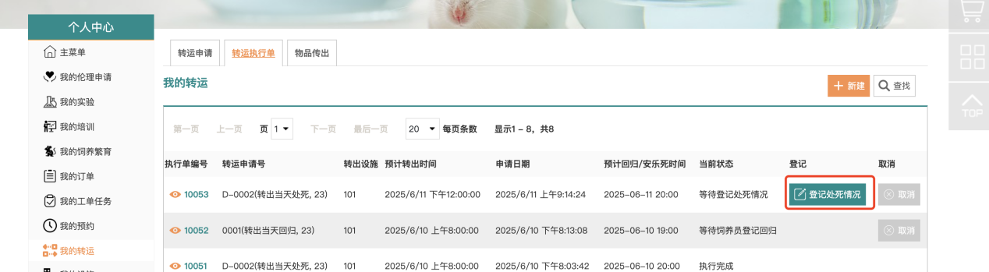

也可扫描放行单中的二维码，进行处死情况的登记：
